- 现在取得的成果

目前我们在亚马逊AWS云服务平台上部署了我们的处理程序，可以根据Alexa提供给我们的数据后一步操作，类似根据商品名称，商品数量，计算出订单总价。
需要一个服务器，天猫音响。

- AI 商务方向

语音助手（alexa，天猫精灵，科大讯飞），智能客服（文字输入，自动处理），会议纪要
机器视觉-图片搜索
大数据分析-智能推荐，定制促销
AI云服务调用(阿里，腾讯，亚马逊)-人脸识别，图象识别，智能语言交互，推荐引擎 Recommendation Engine

- 机器人
技术堆栈：
人脸识别
属于生物特征识别技术，被广泛用于政府、军队、银行、社会福利保障、电子商务、安全防务等领域，实际包括构建人脸识别系统的一系列相关技术，包括人脸图像采集、人脸定位、人脸识别预处理、身份确认以及身份查找等。

物体识别
使用彩色视频装置，体感深度感应相机，元数据和其它非视觉信号，能够更精确地理解周围环境的物体，自动鉴别分析所处环境和环境中的物体。

机器视觉算法
机器视觉是通过计算机算法自动理解图片内容的技术，包括图像分割（例如微软office中去除图片背景的功能）、图像检索、人脸检测对焦和Kinect的人体行为捕获等。

SLAM
即时定位与地图构建（SLAM），是指机器人从未知环境的未知地点出发，在运动过程中通过重复观测到的地图特征（比如墙角，柱子等）定位自身位置和姿态，再根据自身位置增量式的构建地图，从而达到同时定位和地图构建的目的。

自然语音交互
以自然语言处理和语义理解为核心，整合语音识别等技术，在构建人机交互的本地语音问答库的基础上，通过网上爬取模块实现对实时信息问题的回答，实现各种设备的拟人化交互，大大扩展了智能服务机器人的交互范围，并提高与丰富了智能服务机器人的用户体验。

云计算及大数据分析
云计算作为计算资源的底层，支撑着上层的大数据处理，为大数据提供了存储空间和访问渠道，大数据的发展趋势是，实时交互式的查询效率和分析能力，这让大数据产生最终价值。

多轴自动化控制
多轴机器人能够实现自动控制、可重复编程、多自由度、运动自由度建成空间直角关系、多用途等特性。具有操作简单安全、具有较大水平和垂直移动范围、定位精确、抓取重量大的优点，能在恶劣工作环境下，模拟人实现复杂的搬运动作。

机器人特种电机
行业首款微型蜗杆直流无刷电机，支持大扭力、强自锁能力行业首创麦克纳姆轮式轮毂电机技术。实现高速奔跑、攀爬和大负载能力。

多操作系统融合
利用不同操作系统的优点，实现机器人多种功能的并行和协调工作。保证机器人在复杂场景下的稳定可靠的工作。

产品
三宝机器人https://www.qihancloud.com/dev/index/index.html
Nao机器人http://www.buyrobot.cn/index.html
其他产品http://www.teksbotics.com/

- AI平台化

人工智能这样的复杂应用计算通常需要高性能计算（HPC）服务器，甚至提供集群计算服务的超算中心来完成。特别是HPC产业也已经开发并推出了越来越多的GPU异构HPC来满足AI市场需求。

但问题在于，传统超算中心的使用门槛比较高，而自购高性能计算软硬件，对于很多人工智能初创企业来说，也不现实。从这一角度，即便是传统超算中心，也已经把云化高性能计算集群，特别是云化异构HPC满足更广泛的市场需求提上了议事日程。

云计算相对于传统架构，最大的优势在于降低了计算门槛——不仅是使用者的门槛，还有开发者、ISV的门槛。而由此而形成生态之后，能量甚至会成几何倍数放大。

异构加速平台的生态实际上有两个层面：一是图形计算、生命科学、材料力学、分子动力学等科研计算领域以及其他各行各业的ISV，让异构高性能计算得以普及；另一层面就是人工智能创业企业，而阿里云正在制定相关的扶持计划，为符合条件的人工智能初创企业提供高达百万元的资金辅助。

阿里云ET
阿里云ET与广州市政府合作开展信号灯控制优化项目，对道路车辆进行疏导；去年10月，与杭州市政府合作建立“城市大脑”，提升车辆通行速度；今年1月，阿里云与饿了么合作研发人工智能调度引擎，提高骑手派送效率；2月，与光伏巨头协鑫集团合作工业智能制造项目，节省成本上亿元……
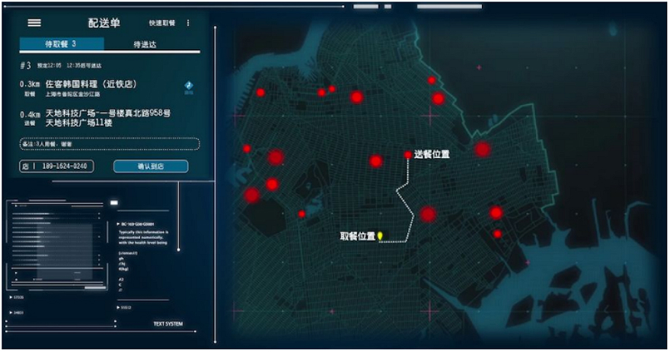

如果创业者能够在传统企业中，寻找到可以利用人工智能进行优化的发力点，就意味着业务已经成功了一半。技术问题其实并非核心。

机器学习PAI
阿里云机器学习PAI（Platform of Artificial Intelligence）是一款一站式的机器学习平台，包含数据预处理、特征工程、常规机器学习算法、深度学习框架、模型的评估以及预测这一整套机器学习相关服务。得益于底层的飞天计算平台的CPU集群以及GPU集群，PAI可以为用户提供PB级别数据的高效计算保证。另外，PAI还将算法组件进行封装，并且增添了大量的可视化工具，让用户可以低门槛上手，真正实现人工智能触手可及。
之下-大数据计算服务 · MaxCompute
之上-智能语言交互，人脸识别，图像识别，自然语言处理

